第九章 习题及解答
9-5 设文件A按连续文件构造，并由四个逻辑记录组成 (每个逻辑记录的大小与磁盘块大小相等，均为512B) 。若第一个逻辑记录存放在第100号磁盘块上，试画出此连续文件的结构。
答：连续文件的结构如下图：
磁盘块号

文件A 4 100

100
101
102
103
r₀ r₁ r₂ r₃

文件目录

9-6 设文件B按串联文件构造，并由四个逻辑记录组成 (其大小与磁盘块大小相等，均为512B)。这四个逻辑记录分别存放在第100、157、66、67号磁盘块上，回答如下问题。
(1) 画出此串联文件文件的结构，
(2) 若要读文件B第1560字节处的信息，问要访问哪一个磁盘块? 为什么?
(3) 读文件B第1560字节处的信息需要进行多少次I/O操作? 为什么?
(1) 答：此串联文件结构如下图所示。

文件A 100

文件目录

150
157
100
r₀

150
66
157
r₁
磁盘块号

150
67
66

150
∧
67
r₃
r₁
r₂

(2) 答：1560/512=3余24，因此文件第1560逻辑字节在r₃逻辑块上，该逻辑块被分配在67号磁盘块上。
(3) 答：要访问67号磁盘块，需要先找到文件目录，然后依次访问100、157和66号磁盘块，最后读取67号磁盘块。因此若文件已打开 (文件目录信息已在内存中) 需要4次I/O操作，文件未打开需要5次I/O操作。

9-16什么是“重名”问题 ? 二级文件目录结构如何解决这一问题?
答：重名是指不同用户对不同文件起了相同的名字。在二级文件目录结构中，每个用户建立用户文件目录，系统建立主目录，登记所有用户目录的信息，用目录名加文件名唯一标识每个文件解决重名问题。

9-18 假设两个用户共享一个文件系统，用户甲要用到文件a、b、c、e，用户乙要用到文件a、d、e、f。已知：用户甲的文件a与用户乙的文件a实际上不是同一文件；用户甲的文件c与用户乙的文件f实际上是同一文件；甲、乙两用户的文件e是同一文件。试拟定一个文件组织方案，使得甲、乙两用户能共享该文件系统而不致造成混乱。

答：如下图所示。用户甲的主目录名为jia，有四个文件，文件名为a、b、c、e。
用户乙的主目录名为yi，有四个文件，文件名为a、d、e、f。
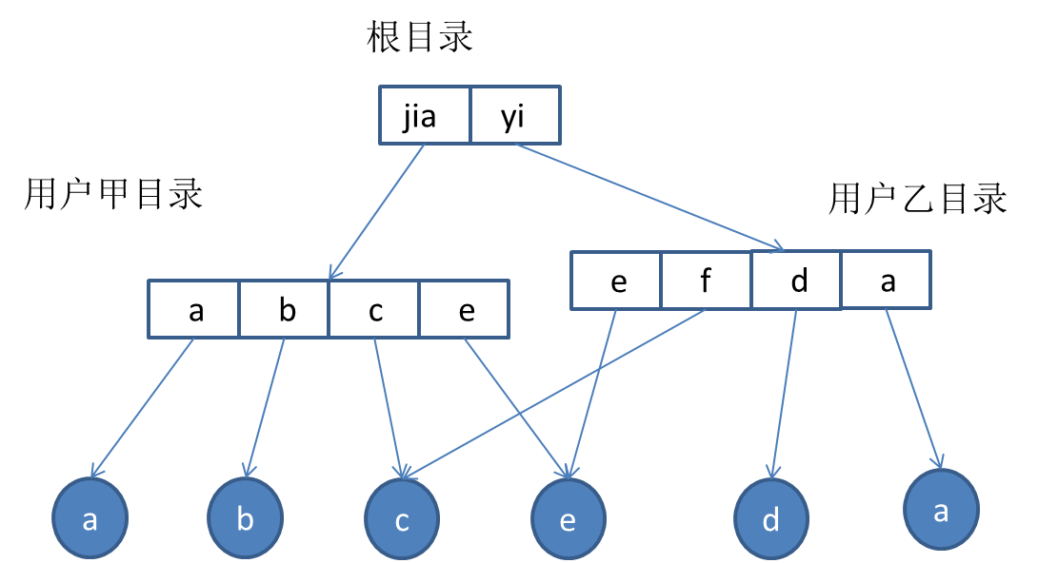

9-27设某文件A有10个逻辑块，另一文件B有500个逻辑块，试分别用UNIX 7版本的索引结构画出这两个文件的索引结构图。
答：文件A有10个逻辑块：按UNIX 7版本的索引结构则要构造大型文件结构。这时数组i_addr[ ]用作一级间接索。
文件A的文件索引结构如下图所示 ( 磁盘块号随意设置 ) 。

i_addr[1]
i_addr[2]
文件索引节点

i_addr[3]
i_addr[4]
i_addr[5]
i_addr[6]
i_addr[0]
i_addr[7]
180

98
60


一级间接索引表
磁盘块号180
98
60
磁盘块号
r₀
r₉

文件A 的大型文件结构

文件B有500个逻辑块：按UNIX 7版本的索引结构则要构造大型文件结构。这时数组i_addr[ ]用作一级间接索。
500/256 = 1，余244 文件B的文件索引结构如下图所示 ( 磁盘块号随意设置 ) 。
i_addr[1]
i_addr[2]
文件索引节点

i_addr[3]
i_addr[4]
i_addr[5]
i_addr[6]
i_addr[0]
i_addr[7]
180

98
60


一级间接索引表
磁盘块号180
98
60
磁盘块号
r₀
r₂₅₅

560
70


一级间接索引表
磁盘块号398
560
70
磁盘块号
r₂₅₆
r₂₄₃
398

文件B 的大型文件结构

9.38某文件系统中，辅存为硬盘，物理块大小为512B。有文件A，包含590个逻辑记录，每个记录占255B，每个物理块存放2个逻辑记录。文件A所在的目录如图9.32所示，此树型目录结构由根目录节点、作为目录文件的中间节点和作为信息文件的叶节点组成。每个目录项占127B，每个物理块放4个目录项，根目录的第一块常驻主存。回答如下问题：
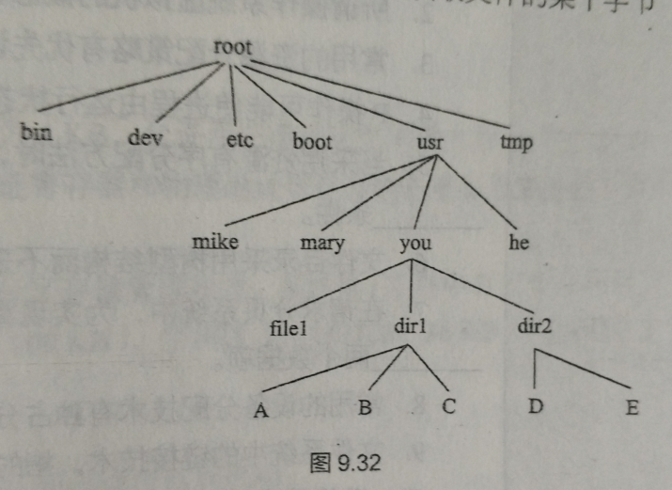
(1)若文件采用串连结构，链接字占2B，那么，要将A读入主存，至少要存取几次硬盘?为什么?
(2) 若文件采用连续结构，那么，要将A的第480号记录读入主存，至少要存取几次硬盘?为什么?
答：（1）第一次读根目录的第二块， 获得usr的地址；
第二次读usr目录的第一块，获得you的地址；
第三次读you目录的第一块，获得dir1的地址；
第四次读dir1目录的第一块，获得A的地址；
第五次开始遍历串联的A的逻辑记录，590个逻辑记录占用295个磁盘块，需要存取295次。
（2）连续结构可随机访问，第四次获得A的地址后就可计算得到A的第480号记录的地址，然后直接第五次访问该记录。

9-39某系统采用成组链接法来管理系统盘的空闲存储空间， 目前，磁盘的状态如图9.33所示。回答如下问题:
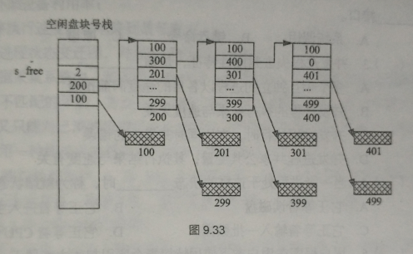
(1)该磁盘中目前还有多少个空闲盘块?
(2)系统需要给文件F分配3个磁盘块，试给出将被分配出去的磁盘块号。
(3)接着(在创建文件F之后),系统要删除另一个文件，并回收它所占的5个盘块，它们的盘块号依次为700、711、703、788、701, 试给出回收后的盘块链接情况。
答：
（1）301个空闲盘块。
（2）100，200，299。
（3）s_free=4, s_free[0]=711, s_free[1]=703 s_free[2]=788 s_free[3]=701, 原299所在位置存放盘块号700。

